ESPAGNOL

3ème SÉANCE 1 N0 INDICATIONS
Bonjour à vous tous. J'espère que vous allez bien et que malgré cette période un peu particulière, vous arrivez à trouver des moments de quiétude et de sérénité. Pour cette deuxième séquence de collège à la maison, je vous demanderai de travailler sur la notion du récit fantastique/de science fiction, des légendes classiques et urbaines et du conte. Vous allez inventer (tâche finale) un conte ou classique ou moderne, un récit fantastique pour l'ensemble des élèves et un micro récit pour les élèves moins à l'aise. Nous commencerons avec la notion de conte. Vous pourrez aussi illustrer vos productions par des dessins ou des photos.
--Séance 1 n1: Lire le texte et observer les deux affiches. Répondre aux questions 1/2/3 en s'aidant du vocabulaire proposé en bas de la photocopie.
-Séance 1n2: Lire la fiche sur la formation de l'imparfait et faire les exercices de la photocopie Séance 1 n4.
-Séance 1 n3/5/6: En t'aidant de ces 3 photocopies tu vas inventer un micro conte (4 à 8 lignes/plus si tu le désires). Tu vas utiliser les phrases de début et fin du conte (photocopie Séance 1 n6) utiliser les connecteurs (photocopie Séance 1 n3), utiliser l'imparfait (photocopie Séance 1 n2) et les personnages et éléments typiques du conte (photocopie Séance 1 Un peu de travail tous les jours sera suffisant. Nous reprendrons dans quelques temps les cours au collège et le travail quotidien vous aidera à retrouver un rythme de travail régulier et vous sentirez moins la coupure. Prenez bien soin de vous et de votre famille et n'oubliez pas d'appliquer les règles de confinement. Courage à vous tous.
Mr TORRES
PS: Les élèves ayant fait un travail satisfaisant peuvent consulter le site Padlet: https://padlet.com/joeltorresguiral15/f03xmf583a01 les fiches corrigées et présentées pour une prochaine exposition. Il suffit de copier l'adresse (URL) et ma page Padlet s'affiche. Il suffit ensuite de cliquer sur les documents qui s'y trouvent.

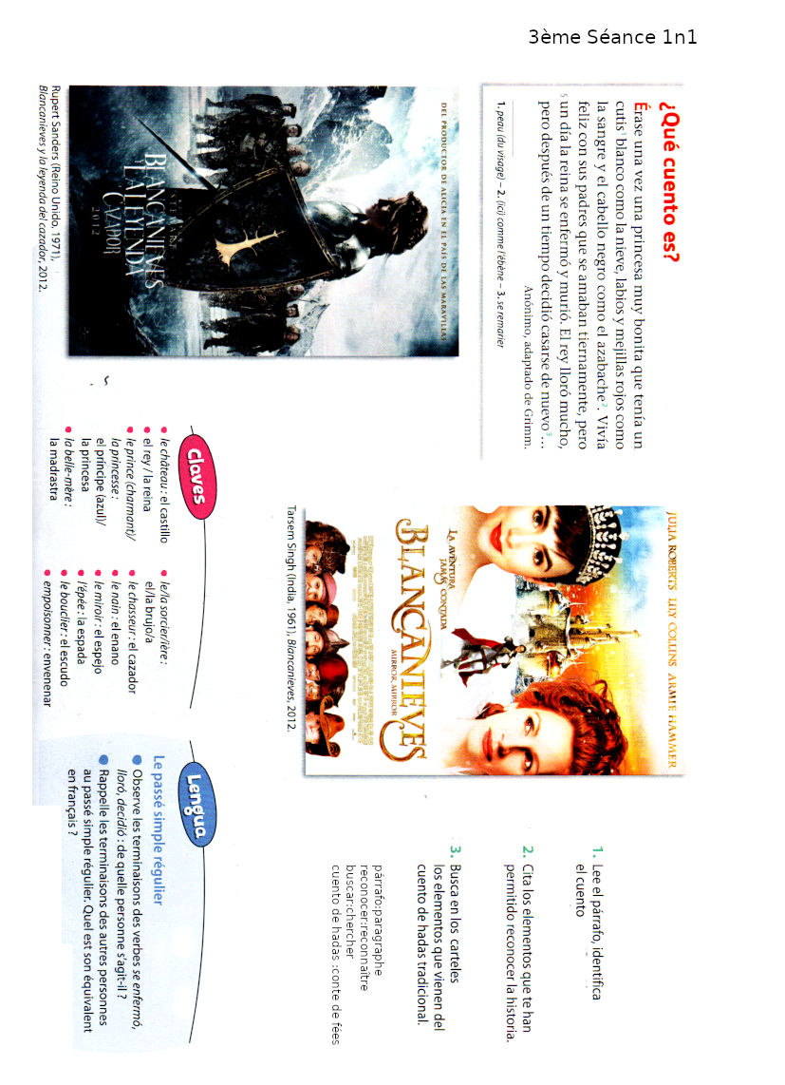

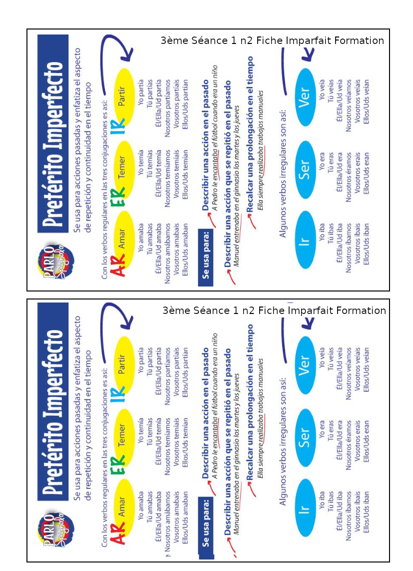

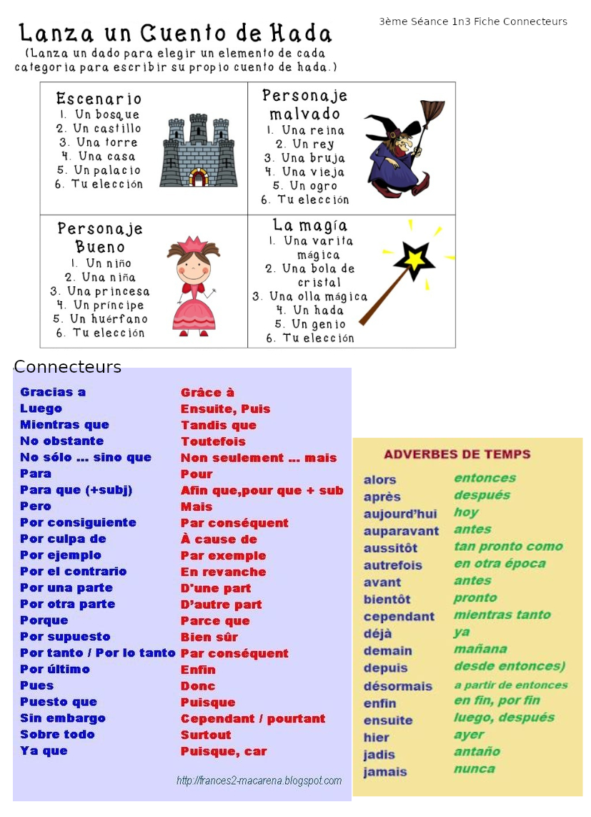

3ème Séance 1 n4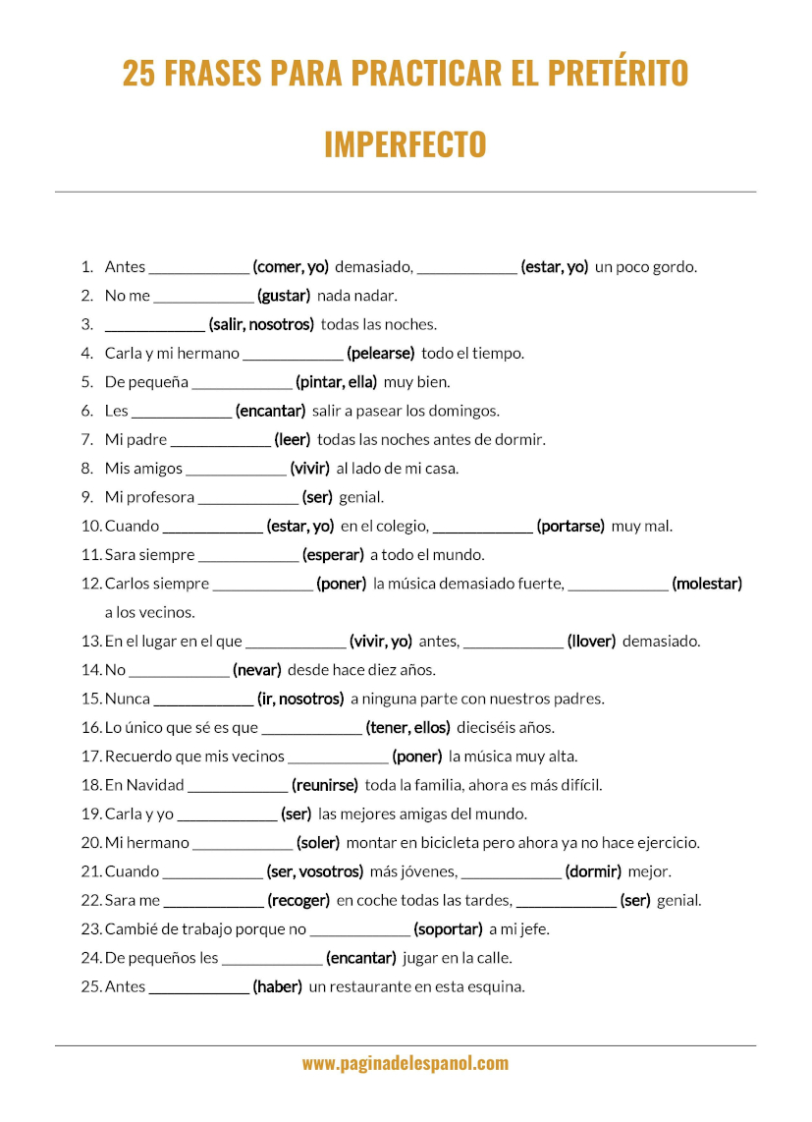

3ème Séance 1 n5